蓝山县应急管理局综合应急救援大队
选聘应急扑火工作队员的实施方案

根据蓝山县机构改革相关文件精神，蓝山县应急管理局综合应急救援大队是应急管理局下属的全额拨款事业单位，承担“统筹全县应急救援力量建设，负责消防、森林和草原火灾扑救、抗洪抢险、地震和地质灾害救援、生产安全事故救援等专业应急救援力量建设”的相关职能职责。按照2019年7月25日第19次县委常委会会议和2019年8月19日上午蓝山县应急管理局综合应急救援大队选聘工作队员领导小组会议精神，县应急管理局综合应急救援大队拟从县林业部门的国有林场在职在编全额拨款的事业编制人员中公开择优选聘15名工作人员从事综合应急救援工作。为做好选聘人员相关工作，特制定本实施方案。
一、指导思想
根据人力资源社会保障部、应急管理部关于印发《国家综合性消防救援队伍消防员招录办法（试行）》的通知(人社部规〔2018〕5号)文件和国家有关法律法规，着力建设一支“对党忠诚、纪律严明、赴汤蹈火、竭诚为民”的综合应急救援队伍。
二、选聘原则及方式
选聘原则：坚持公开公正、平等自愿、竞争择优的原则。由县委组织部牵头、县人力资源社会保障局、县编办、应急管理局负责组织实施；县纪委监委驻单位纪检组全程监督。
选聘方式：拟从县林业部门的国有林场在职在编全额拨款的事业编制人员中选聘，采取自愿报名、所在单位同意、领导小组考核、面试、体能测试等方式公开择优选聘。
三、组织领导
成立蓝山县应急管理局综合应急救援大队应急扑火工作队员选聘工作队员领导小组：
组 长：何江鸿 县委常委、常务副县长
常务副组长：苏建华 县委常委、组织部部长
成 员：黄哲章、吴旺强、唐艳红、雷纯安、成文娟、邹国清、雷霞晖
领导小组在县应急管理局设立办公室，雷纯安同志兼任办公室主任。成文娟、邹国清任办公室副主任。
四、选聘计划
计划选聘15人，必须符合野外综合应急救援工作需要（优先考虑男性）。
五、选聘人员范围
蓝山县林业部门的国有林场在职在编全额拨款的事业编制人员。
六、选聘资格
综合应急救援队员选聘对象应具备下列基本条件：
１、遵守宪法和法律，拥护中国共产党领导和社会主义制度（共产党员、退伍军人优先考虑）；
２、志愿加入蓝山县应急管理局综合应急救援队伍，并志愿在这个岗位工作10年以上，中途不得调整岗位（特殊情况除外）；
３、年龄为18周岁以上，40周岁以下（1979年９月１日—2001年8月3１日出生）。
４、具有高中以上文化程度；
５、身体和心理健康，身高162cm以上，符合野外应急救援工作需要；
６、具有良好的品行，无违法犯罪记录；
7、近三年内的年度考核等次均在合格及以上；
8、尚未解除党纪、政纪处分和正在接受纪律审查的人员不列入报名考核范围；
9、法律、法规规定的其他条件。
七、选聘工作步骤
1、宣传动员（８月20日－8月25日）。积极协调县林业部门的国有林场、民政局、新闻媒体等单位开展宣传动员，并通过互联网、报刊、电视等发布选聘公告。
2、组织报名（８月26日－8月30日）。报名采取报名者个人自愿与单位推荐相结合，经所在单位同意后方可报名。在规定时间内到县应急管理局综合应急救援大队（塔下路2号，联系电话0746-2225555）提交报名材料，报名材料须真实、准确。
3、资格审查（8月31日－9月4日）。应急管理局会同人社局、编办对选聘对象提交的报名信息进行资格初审，确定是否符合条件。
4、自费体格检查（9月5日）。在指定的医院进行，标准参照《应征公民体格检查标准》执行。选聘对象对体格检查结果有疑问的，可以按规定进行一次复检，体格检查结果以复检结论为准。
5、体能测试（9月6日）。按照《国家综合性消防救援队伍消防员招录体能测试、岗位适应性测试项目及标准》执行。
6、面试（9月9日）。填写《蓝山县应急管理局综合应急救援事业志愿书》。面试主要考察选聘对象的身体形态、仪容仪表、语言表达、交流沟通能力等内容。面试参照事业单位公开招聘人员做法实施。
７、政治审核（9月10日－9月16日）。对选聘对象的政治面貌、宗教信仰、政治言行等进行全面考核后，领导小组择优提出拟录用人员名单，报县委、县政府审定同意。
8、公示办理手续（9月17日－25日）。公示7个工作日，经公示无异议后，按照编随人走的原则，由县编办、人社部门办理人员正式调动手续。
八、选聘工作坚持信息公开、过程公开、结果公开，主动接受监督。
选聘工作实行回避制度，回避情形参照《事业单位公开招聘人员暂行规定》第二十七条执行。
九、县人力资源社会保障部门、县编办、县应急管理部门应认真履行职责，及时受理相关举报，按有关规定调查处理，对选聘过程中违纪违规的行为及时予以制止和纠正，保证选聘工作的公开、公平、公正。
十、在公开选聘中有下列行为之一的，责令其限期改正；逾期不改正的，对直接负责的主管人员和其他直接责任人员依法依规给予处分：
１、未按程序组织选聘的；
２、未按选聘条件进行资格审查的；
３、未按规定组织体格检查的；
４、未按规定公示拟录用人员名单的；
５、其他应当责令改正的违纪违规行为。
十一、选聘工作人员有下列行为之一的，由相关部门给予处分，构成犯罪的，依法追究刑事责任：
１、指使、纵容他人作弊，或在政审、考核、测试、体格检查过程中参与作弊的；
２、在保密期限内，泄露面试评分要素等应当保密的信息的；
３、玩忽职守，造成不良影响的；
４、其他严重违纪违规行为。
十二、选聘对象有下列情形之一的，依照有关规定给予相应处理：
１、伪造、涂改证件、证明等报名材料，或者以其他不正当手段获取选聘资格的；
２、提供的涉及选聘资格的申请材料或者信息不实，且影响资格审查结果的；
３、作弊、串通作弊或者参与有组织作弊的；
４、拒绝、妨碍工作人员履行管理职责的；
５、威胁、侮辱、诽谤、诬陷工作人员或者其他选聘对象的；
６、其他扰乱选聘工作秩序的违纪违规行为。
十三、本实施办法由蓝山县应急管理局综合应急救援大队选聘扑火工作队员工作领导小组负责解释。
附件1：《国家综合性消防救援队伍消防员招录体能测试、岗位适应性测试项目及标准》（节选）
附件2：蓝山县应急管理局综合应急救援大队选聘扑火工作队员备案表
（此页空白）

蓝山县应急管理局综合应急救援大队
选聘工作队员领导小组办公室

2019年8月19日

附件1
《国家综合性消防救援队伍消防员招录体能测试、岗位适应性测试项目及标准》（节选）
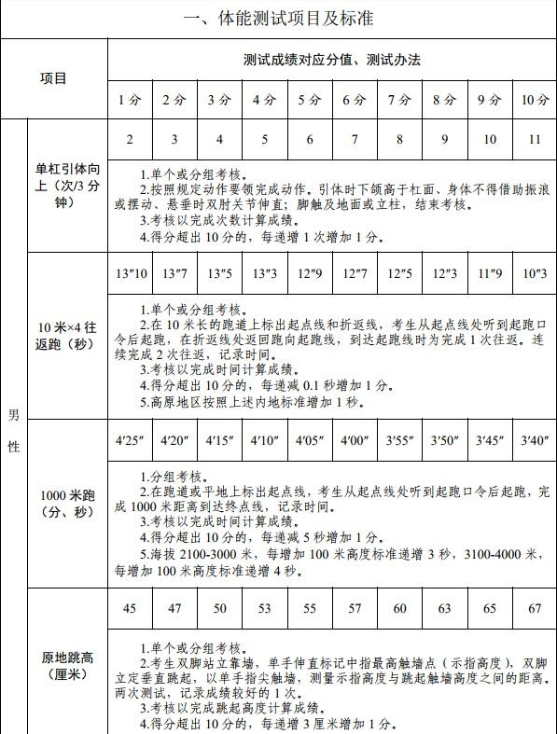

附件2
蓝山县应急管理局综合应急救援大队
选聘扑火工作队员备案表
姓名 |  | 性别 |  | 出生年月  （岁）
学历 |  | 政治面貌 |  | 参加工作  时间
身份性质 |  | 现职级  （职称） |  | 任现职级  （职称）  （时间）
工作单位职务
工作 简历
调出人
员单位意见
考核调人领导小组
意见
县人社局
意见
县委编办
意见

